7 клас
Практична робота №4
Тема: Визначення типів клімату Африки за кліматичними діаграмами
Мета: формувати знання про кліматодіаграми, уміння виявляти відмінності в кліматичних умовах між кліматичними поясами за допомогою кліматодіаграм, порівнювати показники клімату в межах Африки, визначати причини, що обумовлюють ці відмінності.
Обладнання: кліматична карта Африки, карта географічних (кліматичних) поясів та областей, кліматодіаграми міст, розташованих у різних кліматичних поясах
Основні поняття
- Кліматичний пояс – це велика територія земної поверхні, що має характер широтного поясу, із відносно однорідним кліматом.  - Кліматична область – частина кліматичного поясу, що має певний тип клімату. | - Карта кліматичних поясів – карта, на яку нанесені межі кліматичних поясів та областей (типів клімату).  - Кліматодіаграма – графічне зображення річного ходу двох елементів клімату, зазвичай температури й опадів.

ТЕОРЕТИЧНІ ВІДОМОСТІ
Виділяють понад 15 типів клімату, кожному з яких властиві постійні кліматичні показники. Насамперед це: переважаючі повітряні маси, середні температури найтеплішого та найхолоднішого місяців, середня річна кількість атмосферних опадів і режим їхнього випадання за сезонами року. Для частини кліматичних поясів характерний один тип клімату, що пов’язане зі сталістю кліматичних умов протягом усього року на території, де вони розташовані.

ХІД РОБОТИ
- Використовуючи рисунок 1, ознайомтеся з елементами кліматодіаграми й укажіть, які показники клімату та за який період можна визначити з її допомогою.
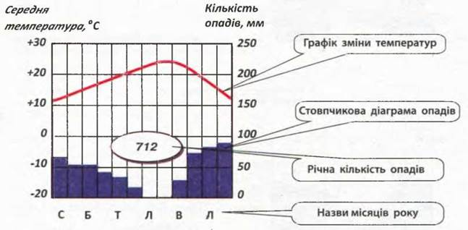
………………………………………………………………………………………………………………………………………………………………………………………………………………………………………………………………………………………………………………………………………………………………………….

- Розгляньте карту кліматичних поясів в атласі та з’ясуйте, в яких кліматичних поясах знаходиться Африка та які кліматичні області тут сформувалися
………………………………………………………………………………………………………………………………………………………………………………………………………………………………………………………………………………………………………………………………………………………………………..

- Визначте тип (типи) клімату в місті (містах) Африки за допомогою кліматодіаграм (за зразком)

Діаграма 1 (зразок)  - Середня температура липня +27⁰  - Середня температура січня +27⁰, таким чином річна амплітуда температур мінімальна  - Річна кількість опадів 2600-2700 мм, опади випадають відносно рівномірно протягом року, отже це екваторіальний тип клімату (екваторіальний пояс) | Діаграма 2  - Середня температура липня _____  - Середня температура січня _____, таким чином річна амплітуда температур ____________  - Річна кількість опадів ________ мм, опади випадають _______________ _______________________________, отже це ________________________ ____________________________ тип клімату
Діаграма 3  - Середня температура липня _____  - Середня температура січня _____, таким чином річна амплітуда температур ____________  Річна кількість опадів ________ мм, опади випадають _______________ _______________________________, отже це ________________________ ____________________________ тип клімату | Діаграма 4  - Середня температура липня _____  - Середня температура січня _____, таким чином річна амплітуда температур ____________  Річна кількість опадів ________ мм, опади випадають _______________ _______________________________, отже це ________________________ ____________________________ тип клімату

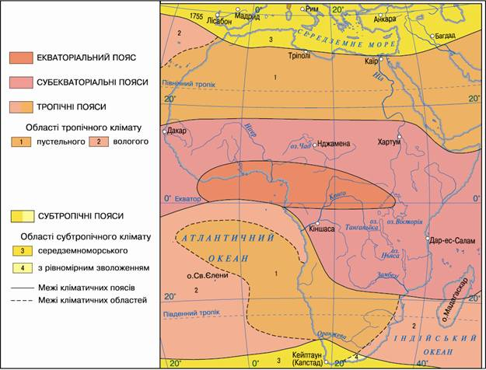
На допомогу

- Заповніть таблицю, використовуючи кліматичну карту Африки.
Кліматичний пояс | Область | Температура січня | Температура липня | Кількість опадів
Екваторіальний
Субекваторіальний
Тропічний | пустельний
 | вологий
Субтропічний | середземноморський
 | з рівномірним зволоженням

Порівняйте дані, отримані з кліматичної карти та з кліматодіаграм. Зробіть висновки щодо правильності (помилковості) ваших відповідей.
……………………………………………………………………………………………………………………………………………………………………………………………………………………………………………………………………………………………………………………………………………………………………………………………………………………………………………………………………
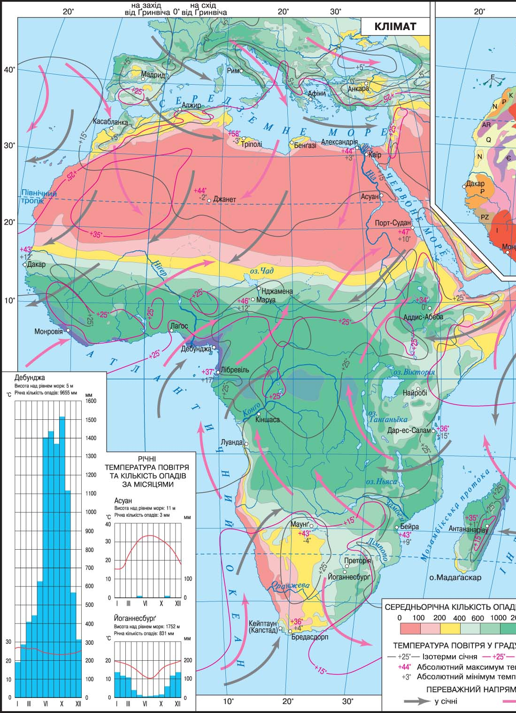
На допомогу

ВИСНОВОК
Укажіть відомості про клімат Африки, які ви отримали за допомогою кліматичних діаграм та карт
……………………………………………………………………………………………………………………………………………………………………………………………………………………………………………………………………………………………………………………………………………………………………………………………………………………………………………………………………
Додаткове завдання
Під час виконання практичної роботи ви переконалися у важливості кліматичних діаграм для отримання інформації про особливості того чи іншого кліматичного поясу. Складіть план опису (характеристики) кліматодіаграми для визначення типу клімату
…………………………………………………………………………………………………………………………………………………………………………………………………………………………………………………………………………………………………………………………………………………………………………………………………………………………………………………………………………………………………………………………………………………………………………………………………………………………………………………………
- Хамсин (від араб: "п'ятдесят"), в Єгипті більш
відомий, як хамасін – сухий, гарячий, насичений
пилом місцевий вітер з Півдня, що дме у країнах
Північної Африки та Аравійського півострова.
- Сиро́ко (італ. scirocco, від араб. – шарк – схід) –
сильний теплий вітер, що дме з Сахари до країн
Середземномор'я (Північної Африки та Південної
Європи). Цей вітер несе велику кількість пилу
та може досягати ураганної швидкості.
- Са́мум (араб. samum — пекучий вітер) –
спекотний, сухий, поривчастий і короткотривалий
(до 20хв.) вітер найчастіше зустрічається у пустелях
Північної Африки, Аравійського півострова і прилеглих
районів; зазвичай трапляється в період від квітня до
вересня, несе багато піску, спричинює підвищення
температури повітря більше 50 градусів за Цельсієм.
- Пусте́ля Намі́б (порт. Namibe, англ. Namib) –
прибережна пустеля в південно-західній Африці. Назва
«Наміб» мовою народу нама означає «місце, де нічого
немає». Пустеля Наміб надзвичайно суха (вона отримує
лише 10-13 мм опадів на рік) і, за винятком
кількох прибережних міст, практично ненаселена.
Наміб вважається найстарішою пустелею у світі:
пустельні чи напівпустельні умови панують тут
безперервно вже протягом 80 млн років,
тобто пустеля існує ще з часів динозаврів. Внаслідок
цього тут виникло декілька ендемічних видів
рослин і тварин, що пристосовані до життя в
місцевому надзвичайно ворожому кліматі і не
зустрічаються більше ніде у світі.

Луганський обласний інститут післядипломної педагогічної освіти

Prometheus.org/ua

